Piątek-22.05.2020r.
Temat: „Cztery pory roku. Wiosna”
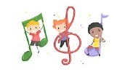

Karta pracy Czytam, piszę, liczę, s. 83.
Oglądanie zdjęć. Czytanie nazw instrumentów i podawanie nazw pozostałych instrumentów. Granie podanych rytmów.
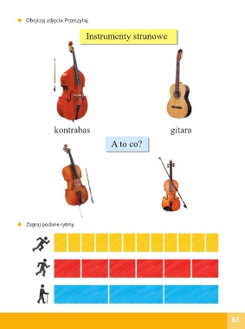
-Zabawa w echo melodyczne.
Rodzic śpiewa różne rytmy na sylabie la, a dzieci je powtarzają.
-Podział instrumentów.
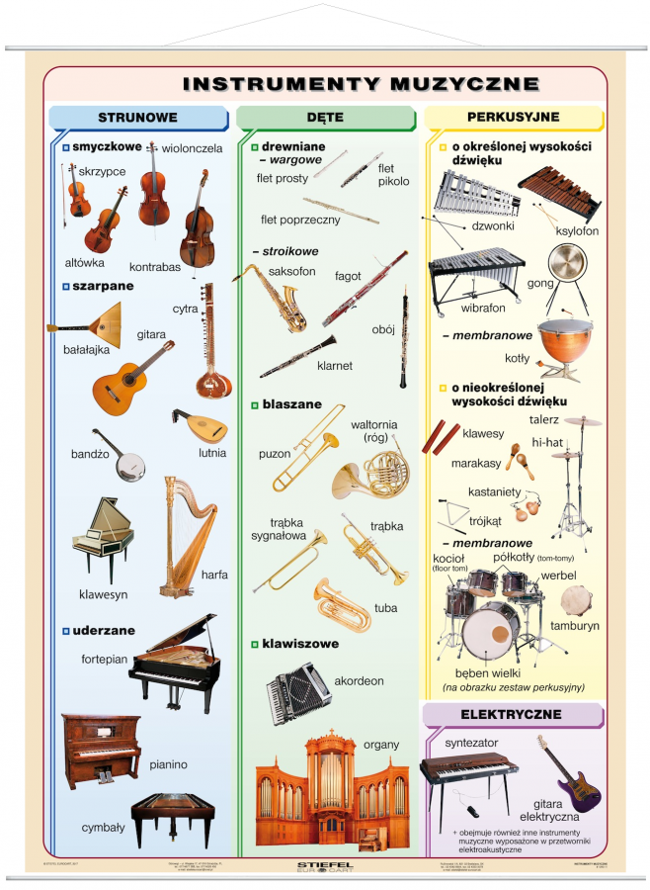
-Ćwiczenia poranne.
-Zabawa Bączek.
Dzieci stoją w pokoju, w luźnej gromadce. Stawiając małe kroki, wykonują obrót dookoła własnej osi. Na sygnał nauczyciela (dźwięki tamburynu) siadają w dowolny sposób na podłodze. Podczas powtórzenia zabawy wykonują obrót w przeciwną stronę.
-Zabawa Skaleczona pięta.
Dzieci stają po jednej stronie sali z wysuniętą do tyłu nogą, opartą na palcach (w zakroku). Przechodzą na drugą stronę pokoju, dosuwając nogę (zakroczną) opartą na palcach do nogi (wykrocznej) opartej na pięcie. Kolejne przejście na przeciwną stronę sali wykonują ze zmianą nóg (zakrocznej i wykrocznej).
-Zabawa Pieski i kotki.
Dzieci poruszają się po pokoju na czworakach. Dziewczynki to kotki, a chłopcy to pieski. Na sygnał – dźwięki tamburynu i hasło Pora wracać – dzieci w szybkim tempie idą w kierunku rodzica, naśladując głośno szczekanie psów i miauczenie kotów.
-Ćwiczenia z wykorzystaniem rymowanki.
Dzieci stoją w dowolnych miejscach pokoju. Powtarzają słowa rymowanki i wykonują określone w niej ruchy.
Dzieci:
Ręce dwie, wykonują dwa klaśnięcia w dłonie,
nogi dwie dwa razy przytupują,
do roboty palą się. pocierają dłonie o siebie,
Biegną szybko, biegną w miejscu,
podskakują, wykonują dwa podskoki obunóż w miejscu,
w górze wietrzyk podnoszą ramiona do góry,
naśladują. wykonują skłony boczne tułowia.
-Marsz po obwodzie koła. Dzieci maszerują za rodzicem. Rodzic wywołuje imię dziecka idącego na końcu rzędu. Dziecko zatrzymuje się i czeka, aż dojdą do niego pozostałe dzieci. Teraz ono jest prowadzącym.
-Zabawy na pięciolinii”-zabawa dydaktyczna.
Dzieci umieszcza nakrętki- nuty na pięciolinii pod dyktando rodzica; przelicza linie w aspekcie porządkowym.
Rodzic proponuje zabawę w komponowanie muzyki, każde dziecko otrzymuje swoją pięciolinię i zestaw 6 nutek ( nakrętek). Rodzic czyta wiersz, a zadaniem dzieci jest umieszczanie nutek zgodnie z jego treścią.
„Skaczące nutki" A. Bober
Pierwsza nutka, na pierwszej linii się ustawiła.
Druga nutka, na drugą linię wskoczyła.
Trzecia nutka, na trzeciej linii usiadła,
Czwarta nutka, na czwartą linie się wkradła.
Piąta nutka, na piąta linię się wspięła,
A szósta nutka nad liniami zasnęła.
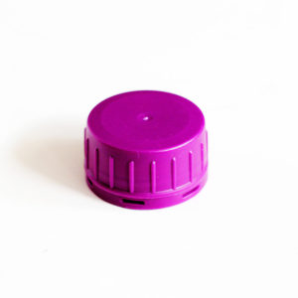

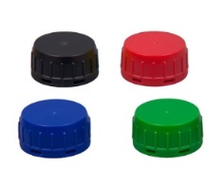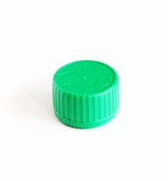

-Akompaniament na instrumentach perkusyjnych do wybranej piosenki.
-Rytmiczne wymawianie rymowanki.
Muzyka, muzyka wszędzie jest,
słyszymy ją w lesie, na łące też.
Słyszymy ją w domu, gdy cicho jest,
słyszymy ją także, gdy pada deszcz.
Muzyka, muzyka wszędzie jest.
-Dzieci za rodzicem powtarzają rytmicznie tekst, klaszcząc przy tym.
-Praca plastyczna „Wypełnij literki” plastelina, kolorowym papierem, kredką… 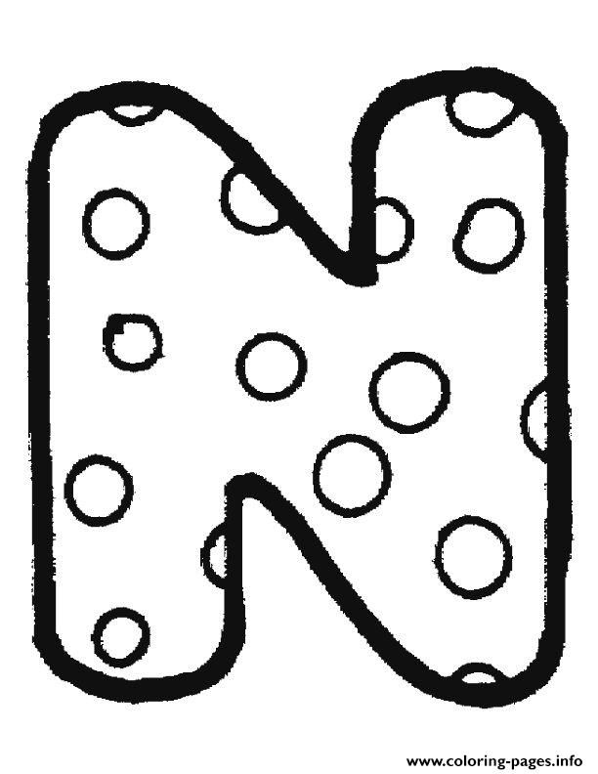
„N”-jak nuty. 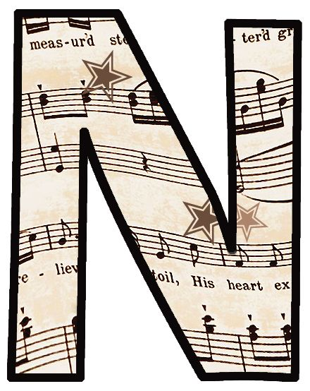
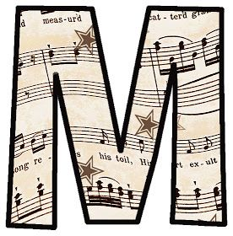
„M”-jak muzyka.
-Aktywne słuchanie muzyki – A. Vivaldi Cztery pory roku. Wiosna.
-Antonio Vivaldi – Wiosna - https://www.youtube.com/watch?v=Z_tk-AhlA1o (link podświetlamy i otwieramy hiperłącze prawym przyciskiem myszki).
Dzieci wycinają różne kwiaty z kolorowego papieru i układają je na kawałku zielonego materiału lub na kocu. Podczas zabawy wchodzą w rolę wiosennego wiatru, który pojawił się nad łąką. Każde dziecko chwyta kawałek materiału i podnosi go w górę. Dzieci ilustrują muzykę następującym ruchem:
* fragment wykonywany głośno – dzieci stoją w miejscu, poruszają materiałem w taki sposób, żeby kwiatki podskakiwały wysoko do góry,
* fragment wykonywany cicho – dzieci poruszają materiałem delikatniej, tak aby leżące na nim kwiatki podskakiwały niezbyt wysoko,
* powtórzenie pierwszej czynności,
* dzieci wolno poruszają się w prawą stronę,
* powtórzenie drugiej czynności,
* dzieci poruszają się w lewą stronę, kładą materiał na podłodze. Improwizują ruchy wiatru, biegając po sali zgodnie z charakterem muzyki. Potem kładą się na plecach na dywanie i jeszcze nieznacznie poruszają rękami i nogami, ale coraz wolniej, aż na końcu zabawy zastygają bez ruchu – wiatr ucichł.

-Układanie schematów i modeli nazw obrazków.
-Dobieranie zdań do obrazków (Wyprawka plastyczna).
Zdania:
Darek ma niebieski rower.
To jest mapa Polski.
Mama dekoruje tort owocami.
Tata naprawia motocykl.
Tata Adama jest policjantem.
Dzieci wycinają zdania (pierwsze pięć od góry) i odpowiadające im obrazki. Przyklejają na kartce obrazki, a pod nimi zdania. Czytają zdania.
-Dowolny taniec przy piosence Czarodziejski koncert.
-Słuchanie fragmentu wiersza A. Nosalskiego O dwunastu braciach.
Wreszcie się zjawia
maj wystrojony
i bzu przynosi
pełne brzemiona.
Przez całe ranki,
całe wieczory
gra na fujarce
z wierzbowej kory.
- Jak nazywa się nowy miesiąc?
- Jak nazywał się miesiąc przed majem?
- Gałązki jakiego kwitnącego krzewu nam przynosi?
- Co jeszcze dzieje się w przyrodzie w maju?
- Oglądanie gałązek bzu, wąchanie go.

-Jeśli masz chęć to narysuj ilustrację do wiersza.

-Jeśli masz ochote posłuchaj!
Poranek muzyczny – instrumenty perkusyjne
https://www.youtube.com/watch?v=hrlypdHkXnM(link podświetlamy i otwieramy hiperłącze prawym przyciskiem myszki).
Instrumenty- dźwięki dla dzieci -https://www.youtube.com/watch?v=6y0LGu724lY
(link podświetlamy i otwieramy hiperłącze prawym przyciskiem myszki).
Lot trzmiela- https://www.youtube.com/watch?v=s74qBwXOEiM
-(link podświetlamy i otwieramy hiperłącze prawym przyciskiem myszki).

miłego dnia.

